[](https://c681a9f6.form.kintoneapp.com/public/c92f2c31cdb2d81266301bcdb29e0acd5548de583e7bf4b8fa06f259a7695449)[](https://c681a9f6.form.kintoneapp.com/public/junior-mado-tokoform)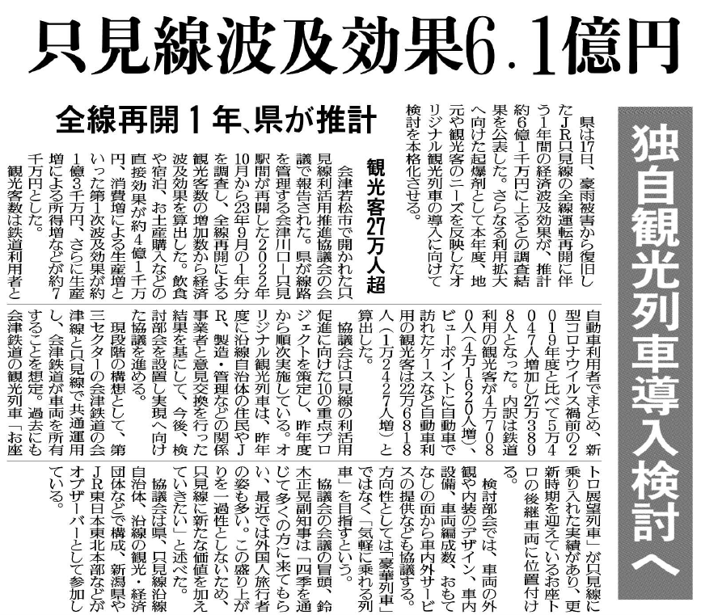

只見線再開への苦労や取り組み、利活用促進の10プロジェクトについて調べてみよう。そのプロジェクトの中で、あなたが注目したのは何ですか。

独自観光列車導入について、あなたならどのような提案をしますか？

経済効果6.1億円、観光客数27万人超などの内訳を確認し、出来事を具体的に捉えよう。

▲ 5月18日 福島民友新聞掲載

⑧